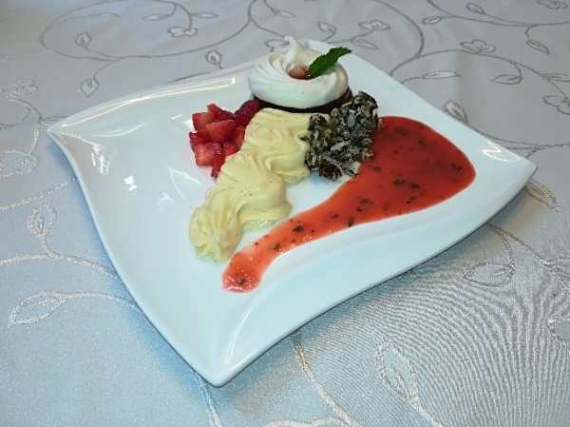
VANILIJEVA KREMA
Z JAGODAMI, JAGODO OMAKO
IN BUČNIM KROKANTOM
OB POLENTINI TORTICI
IN LIMONINEM VETRCU

(alergeni: jajca, mleko in mlečni proizvodi)

Sestavine za 6 oseb
POLENTINA TORTICA  75 g čokolade s 70% kakava  20 g masla Mu Cuisine  125 g mleka  15 g polnozrnate polente  1 jajce  20 g sladkorja  6 listov sveže mete  LIMONINI VETRCI  2 beljaka  ščepec soli  65 g sladkorja v prahu  3 g limoninega soka |  | Priprava  Za polentine tortice čokolado in maslo stopimo nad vodno kopeljo.  Mleko z drobno narezanimi metinimi lističi zavremo in pustimo stati 10 minut. Precedimo, ponovno zavremo in vkuhamo polento. Vre naj počasi.  Ohlajeni masi zmešamo skupaj in dodamo rumenjak, premešamo, nato previdno vmešamo sneg iz beljakov in sladkorja.  Pečemo v pekaču za mini potičke ali ameriške krofe pri 180°C 15 minut. Pečene tortice ohladimo.  Za limonine vetrce beljake in sol stepemo v čvrst sneg. Dodamo sladkor in limonin sok. Sneg z dresirno vrečko nabrizgamo v obliki obročkov s premerom 4-5 cm na pekač in jih sušimo 90 do 120 minut pri 90 °C.  Za vanilijevo kremo zmešamo sladkor, rumenjake, škrob in malo hladnega mleka.  Vanilijev strok podolžno razpolovimo in iz njega izpraskamo stržen, ki ga skupaj s strokom dodamo v preostalo mleko in zavremo.  Vrelo mleko precedimo k pripravljeni zmesi in na zmernem ognju kuhamo 3 do 5 minut. Pri tem kremo ves čas mešamo.  Kremo odstavimo, pokrijemo s folijo in ohladimo.  Ohlajeno kremo zmešamo in nežno primešamo stepeno smetano.  Za jagodno omako jagode očistimo in operemo. 6 jagod razrežemo na rezine in jih prihranimo za dekoracijo. Drobno narežemo baziliko. Ostale jagode skupaj z baziliko zmiksamo s paličnim mešalnikom. Primešamo limonin sok po okusu in sladkor v prahu. Gladko razmešamo. Pred serviranjem omako precedimo.  Za bučni krokant drobno sesekljamo bučna semena in jih primešamo karameliziranemu sladkorju. Krokant stresemo na peki papir, ohladimo in zdrobimo.  Predlog za serviranje jedi je na sliki zgoraj.
VANILIJEVA KREMA
400 ml mleka
80 g sladkorja
48 g škroba
2 rumenjaka
0,5 kom stroka bourbon vanilije Kotany
135 g sladke smetane za stepanje Mu Cuisine

JAGODNA OMAKA
300 g jagod
30 g sladkorja v prahu
limonin sok po okusu
sveža bazilika

BUČNI KROKANT
60 g sladkorja
60 g celih bučnih semen

